

Informasi Artikel |  | ABSTRACT
Sejarah Artikel:
Diterima Redaksi: 00 Februari 00
Revisi Akhir: 00 Maret 00
Diterbitkan Online: 00 April 00

Kata Kunci
Korespondensi
E-mail: penulis_korespondensi@afiliasi.xx.xx

PENDAHULUAN
Artikel ini merupakan template untuk menulis di INoMeT: Jurnal Inovasi Rekayasa Mekanikal dan Termal dengan menggunakan MS-Word. Makalah lengkap dapat ditulis dengan menggunakan bahasa Inggris atau bahasa Indonesia. Gunakan huruf Times New Roman dengan ukuran 11 pt. Panjang artikel berkisar antara 5-6 halaman dengan format kertas A4. Penulisan judul dengan menggunakan Times New Roman 16 pt, posisi rata kiri, diikuti dengan nama penulis menggunakan font Times New Roman 12 pt, institusi penulis dan alamat email korespodensi dengan Times New Roman 9 pt. Maksimal sebanyak 10 (sepuluh) kata dipergunakan sebagai judul artikel. Sebelum menulis, mohon margin makalah anda disesuaikan dengan margin dari template ini, yaitu dengan melihat page setup dari template yang telah kami berikan.
Artikel dibagi berdasarkan ketegori; (1) artikel penelitian, (2) artikel teknikal, (3) artikel konseptual, (4) studi kasus, (5) tinjauan kepustakaan, dan (5) ulasan umum. Artikel ditulis dengan susunan yang terdiri dari Pendahuluan, Tinjauan Pustaka, Metodologi Penelitian, Hasil dan Pembahasan, Kesimpulan dan Saran, Daftar Pustaka dan Lampiran (bila diperlukan). Cara penulisan judul bab mengikuti template ini dengan memilih style yang tersedia yaitu Heading 1.

Penulis harus memastikan bahwa tulisannya tidak mengandung unsur plagiasi. Artikel yang sudah terbit sebagai prosiding, tidak diterima untuk terbit di INoMeT: Jurnal Inovasi Rekayasa Mekanikal dan Termal tanpa melalui proses lebih lanjut untuk melengkapi tulisan dan data hasil akhir penelitian.

Gunakan template ini dengan memanfaatkan style atau secara copy and paste untuk kemudahan proses penulisan artikel anda. Penulisan istilah yang sangat spesifik khususnya dalam Bahasa Inggris menggunakan huruf italics.

METODOLOGI
Jelaskan mengenai tahapan yang dilalui dalam penelitian, pembangunan konsep, atau penyelesaian kasus. Persamaan matematika harus diberi nomor secara berurutan dan dimulai dengan (1) sampai akhir makalah termasuk appendix (lampiran). Penomoran ini harus diawali dan diakhiri dengan kurung buka dan kurung tutup serta ditulis rata kanan. Tambahkan satu garis kosong di atas dan di bawah persamaan.

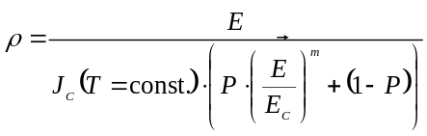 (1)

Nomenklatur persamaan matematika dituliskan pada bagian tersendiri setelah Daftar Pustaka.

Heading Level Kedua
Heading pada level kedua dituliskan dengan boldface italics dengan menggunakan huruf besar dan huruf kecil. Heading dituliskan rata kiri.

Heading Level Ketiga
Heading pada level ketiga mengikut style dari heading level kedua. Hindari penggunaan heading lebih dari tiga level.

Penulisan Referensi
Cara penulisan referensi dapat dilihat selengkapnya pada bagian Daftar Pustaka. Penulisan rujukan mengikuti aturan IEEE. Referensi dalam teks dilakukan dengan menuliskan nomor referensi dalam kurung [1]. Beberapa contoh penulisan antara lain:
Seperti yang ditunjukkan oleh Brown [4], [5]; Seperti yang telah disebutkan sebelumnya [2], [4]-[7], [9]; Smith [4] serta Brown dan Jones [5]; Wood et al. [7].
Catatan: Gunakan et al. ketika terdapat tiga atau lebih nama penulis.
Jurnal Inovasi Rekayasa Mekanikal dan Termal sangat menyarankan untuk memakai aplikasi bantu referensi seperti Mendeley atau EndNote. Mendeley lebih disukai karena tidak memerlukan biaya tambahan untuk lisensi aplikasi.

HASIL DAN PEMBAHASAN

Tabel
Keterangan pada tabel diberikan di atas tabel. Keterangan dituliskan dengan huruf kecil kecuali pada karakter pertama pada tiap kalimat. Seluruh tabel harus diberi penomoran secara berurutan. tabel diawali di pinggir kiri (left aligned) halaman.

Tabel 1. Judul Tabel Pertama
Get and Place:
Weight | Conditions | Place accuracy | Code
<= 1 kg | Easy | Approx. | AA
<= 1 kg | Easy | Loose | AB
<= 1 kg | Easy | Tight | AC
<= 1 kg | Difficult | Approx. | AD
<= 1 kg | Difficult | Loose | AE
<= 1 kg | Difficult | Tight | AF
<= 1 kg | Handful | Approx. | AG
> 1kg <= 8kg |  | Approx. | AH
 |  | Loose | AJ
 |  | Tight | AK
> 8 kg <= 20kg |  | Approx. | AL
 |  | Loose | AM
 |  | Tight | AN
Handel tool: Get, Place and Place a side |  | Approx. | HA
 |  | Loose | HB
 |  | Tight | HC
(Sumber: Sutanto, 2010)

Contoh pembuatan tabel dapat dilihat pada Tabel 1 dan Tabel 2. Apabila isi tabel tersebut berasal dari sumber tertentu sebutkan pada bagian bawah tabel dengan font Times New Roman 9 pt.

Tabel 2. Contoh Penulisan Tabel Kedua
Judul Kolom | Kolom A (t) | Kolom B (t)
Baris pertama | 1 | 2
Baris kedua | 3 | 4
Baris selanjutnya | 5 | 6

Gambar
Pada setiap gambar harus diberikan keterangan di bawah gambar. Seluruh gambar harus diberi penomoran secara berurutan. Gambar diletakkan di tengah halaman (center aligned). Cara penyajian gambar dapat dilihat pada Gambar 1. Apabila gambar tersebut adalah sumber sekunder maka perlu disebutkan sumbernya. Keterangan gambar diletakan pada bagian bawah gambar. Gambar tidak perlu dibingkai.

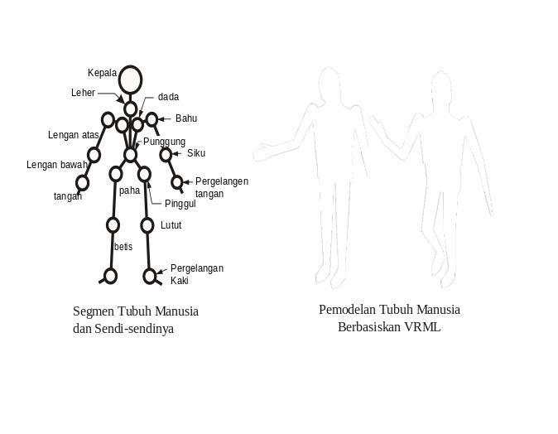

Gambar 1. Contoh Penulisan Caption Pada Gambar

KESIMPULAN DAN SARAN
Template ini dibuat untuk konsistensi format artikel yang diterbitkan oleh INoMeT: Jurnal Inovasi Rekayasa Mekanikal dan Termal. Kerjasama dan kesediaan penulis mengikuti acuan penulisan sangat diharapkan.

UCAPAN TERIMA KASIH
Bila ada, silahkan dituliskan pada bagian ini. Ucapan terima kasih hanya berkaitan dengan sumber dana penelitian dengan menuliskan nomor kontrak.

DAFTAR PUSTAKA
Daftar Pustaka ditulis mengikuti format berikut:
- W. K. Chen. Linear Networks and Systems. Belmont, CA: Wadsworth, 1993, pp. 123-35.
- J. E. Bourne. “Synthetic structure of industrial plastics,” in Plastics, 2nd ed., vol. 3. J. Peters, Ed. New York: McGraw-Hill, 1964, pp.15-67.
- D. B. Payne and H. G. Gunhold. “Digital sundials and broadband technology,” in Proc. IOOC-ECOC, 1986, pp. 557-998.

Penulisan daftar pustaka mengikuti aturan IEEE. Panduan penulisan daftar pustaka untuk masing-masing tipe referensi:
Jurnal
- J. K. Author, “Name of paper,” Abbrev. Title of Periodical, vol. x, no. x, pp. xxx-xxx, Abbrev. Month, year.
Buku
- J. K. Author, “Title of chapter in the book,” in Title of His Published Book, xth ed. City of Publisher, Country if not USA: Abbrev. of Publisher, year, ch. x, sec. x, pp. xxx–xxx.
Laporan
- J. K. Author, “Title of report,” Abbrev. Name of Co., City of Co., Abbrev. State, Rep. xxx, year.
Handbook
- Name of Manual/Handbook, x ed., Abbrev. Name of Co., City of Co., Abbrev. State, year, pp. xxx-xxx.
Prosiding
- J. K. Author, “Title of paper,” in Unabbreviated Name of Conf., City of Conf., Abbrev. State (if given), year, pp. xxx-xxx.
Paper dipresentasikan dalam Konferensi
- J. K. Author, “Title of paper,” presented at the Unabbrev. Name of Conf., City of Conf., Abbrev. State, year.
Paten
- J. K. Author, “Title of patent,” U.S. Patent x xxx xxx, Abbrev. Month, day, year.

Tesis dan Disertasi
- J. K. Author, “Title of thesis,” M.S. thesis, Abbrev. Dept., Abbrev. Univ., City of Univ., Abbrev. State, year.
- J. K. Author, “Title of dissertation,” Ph.D. dissertation, Abbrev. Dept., Abbrev. Univ., City of Univ., Abbrev. State, year.
Penelitian yang tidak dipublikasikan
- J. K. Author, “Title of paper,” unpublished.
Standar
- Title of Standard, Standard number, date.

NOMENKLATUR
Nomenklatur disertai arti dari semua persamaan matematika ataupun nomenklatur lain di alam artikel, dituliskan pada bagian ini.

ρ arti dari ρ
E arti dari variabel E
J_{c} arti dari variabel J_{c}

LAMPIRAN
Lampiran yang perlu disampaikan sebagai pendukung artikel, maksimal sebanyak 2 (dua) halaman. Bila menyertakan tabel, gambar, atau persamaan matematika, juga diberi nomor berurutan.

